**Chương**

**1**

**HỆ THỨC LƯỢNG**

**TRONG TAM GIÁC VUÔNG**

**Bài 1. MỘT SỐ HỆ THỨC VỀ CẠNH**

**VÀ ĐƯỜNG CAO TRONG TAM GIÁC VUÔNG**

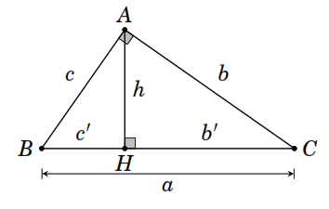**A. KIẾN THỨC TRỌNG TÂM**

**Mở đầu**

Từ hình vẽ bên, ta có

* Cạnh góc vuông: .
* Cạnh huyền: .
* Đường cao: .
*  là hình chiếu của  trên cạnh .
*  là hình chiếu của  trên cạnh .
* Định lý Py-ta-go: 

**1. Hệ thức liên hệ giữa cạnh góc vuông và hình chiếu của nó trên cạnh huyền**

* Trong tam giác vuông, bình phương mỗi cạnh góc vuông bằng tích của cạnh huyền và hình chiếu của nó trên cạnh huyền.

 hay ;

 hay .

**2. Hệ thức liên quan đến đường cao**

Trong một tam giác vuông

* Bình phương độ dài đường cao bằng tích hình chiếu của hai cạnh góc vuông trên cạnh huyền.

 hay .

* Tích độ dài đường cao với cạnh huyền bằng tích độ dài hai cạnh góc vuông.

 hay .

* Nghịch đảo bình phương độ dài đường cao bằng tổng nghịch đảo bình phương độ dài hai cạnh góc vuông.

 hay .

**B. CÁC DẠNG BÀI TẬP VÀ PHƯƠNG PHÁP GIẢI**

|  |
| --- |
| **Dạng 1:** Tính độ dài đoạn thẳng và các yếu tố khác dựa vào hệ thức liên hệ giữa cạnh góc vuông và hình chiếu của nó trên cạnh huyền |
| * Vận dụng định lý Py-ta-go để tính cạnh thứ ba (nếu cần). * Vận dụng các hệ thức liên hệ giữa cạnh và đường cao trong tam giác. |

**Ví dụ 1.** Tính các độ dài ,  trong hình bên.

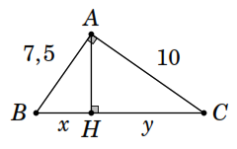 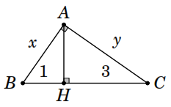 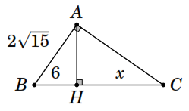

a) b) c)

**Lời giải**

a) Áp dụng định lí Pytago ta được



Do đó .

Áp dụng hệ thức  ta được



Suy ra .

b) Ta có .

Áp dụng hệ thức  ta được





c) Áp dụng hệ thức  ta được



**Ví dụ 2.** Một tam giác vuông có tỉ số hai cạnh góc vuông bằng . Tính tỉ số hai hình chiếu của hai cạnh góc vuông đó trên cạnh huyền.

**Lời giải**

Theo hệ thức liên hệ giữa cạnh góc vuông và hình chiếu của nó trên cạnh huyền, ta có ; , suy ra .

Nếu  thì .

**Ví dụ 3.** Một tam giác vuông có tỉ số hai cạnh góc vuông bằng , cạnh huyền dài cm. Tính độ dài các hình chiếu của hai cạnh góc vuông trên cạnh huyền.

**Lời giải**

Áp dụng hệ thức  ta có ; 

Suy ra .

Nếu  thì  suy ra .

Do đó ; .

|  |
| --- |
| **Dạng 2:** Tính độ dài dựa vào hệ thức liên quan đến đường cao |
| * Vận dụng các hệ thức liên quan đến đường cao và định lý Py-ta-go. |

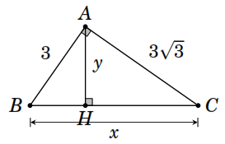**Ví dụ 4.** Tính độ dài ,  trong hình bên.

**Lời giải**

Áp dụng định lí Pytago ta được



Áp dụng hệ thức  ta được

.

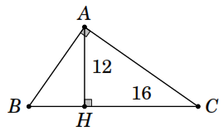**Ví dụ 5.** Tính diện tích tam giác  trong hình bên.

**Lời giải**

Áp dụng hệ thức  ta được



Do đó .

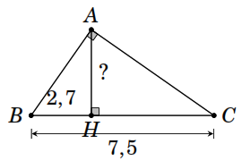Diện tích tam giác  là  (đvdt).

**Ví dụ 6.** Tính độ dài  trong hình bên.

**Lời giải**

Ta có .

Áp dụng hệ thức  ta được

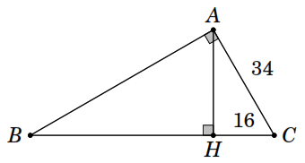.

**Ví dụ 7.** Tính tích  trong hình bên.

**Lời giải**

Ta có .

Vậy .

|  |
| --- |
| **Dạng 3:** Chứng minh các hệ thức hình học |
| * Vận dụng linh hoạt các hệ thức liên quan đến cạnh và đường cao trong tam giác vuông. * Nếu cần thì có thể vẽ thêm đường phụ (thường là đường cao) sao cho hình vẽ xuất hiện tam giác vuông để vận dụng các hệ thức. |

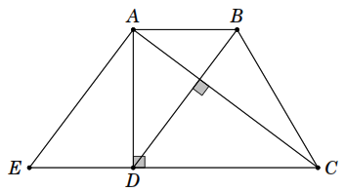**Ví dụ 8.** Cho hình thang  có  và . Chứng minh rằng  là trung bình nhân của hai đáy.

**Lời giải**

Qua  vẽ đường thẳng vuông góc với  và cắt đường thẳng  tại  (hình bên).

Ta có  (vì cùng vuông góc với ). Mặt khác  nên tứ giác  là hình bình hành. Suy ra .

Áp dụng hệ thức  ta có  suy ra  (đpcm).

**Ví dụ 9.** Cho tam giác  cân tại . Vẽ các đường cao  và . Từ  vẽ một đường thẳng song song với  cắt tia  tại . Chứng minh rằng .

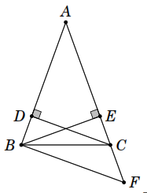**Lời giải**

 mà  nên  (hình bên).

Xét  vuông tại  có  là đường cao ứng với cạnh huyền  nên .

Suy ra  (vì ).

**Ví dụ 10.** Cho tam giác  vuông tại , đường cao . Gọi  và  lần lượt là hình chiếu của  trên  và . Chứng minh rằng .

**Lời giải**

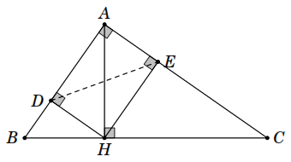Áp dụng hệ thức  vào các tam giác vuông  và  ta được ; .

Mặt khác .

Nhưng  nên

.

Dễ thấy tứ giác  là hình chữ nhật nên .

Do đó .

**Ví dụ 11.** Cho tam giác  cân tại , hai đường cao  và . Cho biết ; ; . Chứng minh rằng .

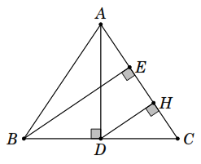**Lời giải**

Tam giác  cân tại  nên đường cao  cũng là đường trung tuyến, do đó .

Vẽ  thì  và  là đường trung bình của  (hình bên), do đó .

Áp dụng hệ thức  vào  vuông tại , ta được

.

**C. BÀI TẬP VẬN DỤNG**

**Bài 1.** Cho tam giác  vuông tại , đường cao . Lấy điểm  trên đoạn thẳng  sao cho . Qua  vẽ một đường thẳng vuông góc với , cắt  tại . Chứng minh rằng .

**Lời giải**

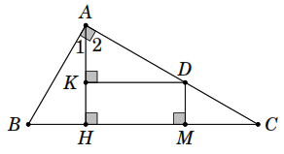Vẽ  (hình bên), tứ giác  là hình chữ nhật nên , do đó .

Xét  và  có

; ;

 (cùng phụ với ).

Do đó  (g.c.g) suy ra .

Áp dụng hệ thức  ta được

.

**Bài 2.** Tính ,  trong hình vẽ sau

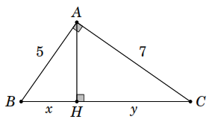 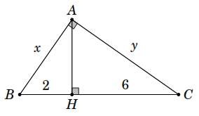

a) b)

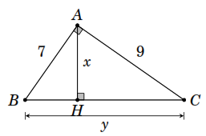 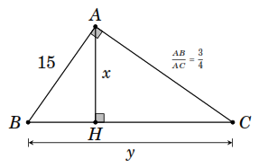

c) d)

**Lời giải**

a) .

Ta có .

.

b) .

c) .

d) .

**Bài 3.** Cho tam giác  vuông tại , đường cao . Vẽ . Chứng minh rằng

a) ; b) .

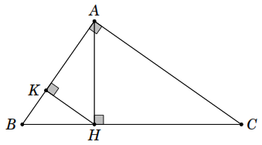**Lời giải**

a) Xét  vuông tại  có .(1)

Xét  vuông tại  ta có .(2)

Từ () và () suy ra .

b) Tính ;  rồi lập tỉ số của chúng và rút gọn ta được điều phải chứng minh.

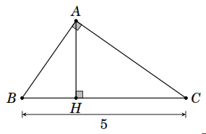**Bài 4.** Cho tam giác  vuông tại , cạnh cm và tỉ số hai hình chiếu của ,  trên cạnh huyền bằng . Tính diện tích tam giác .

**Lời giải**

Vẽ , tính được cm; cm. Từ đó tính được cm.

Diện tích  là .

**Bài 5.** Cho tam giác  vuông tại , cm; cm. Tính độ dài hai hình chiếu của hai cạnh góc vuông trên cạnh huyền và tính đường cao tương ứng với cạnh huyền.

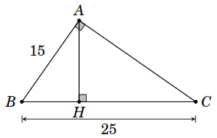**Lời giải**

Vận dụng hệ thức , tính được cm, từ đó suy ra cm.

Vận dụng hệ thức , ta tính được cm.

**Bài 6.** Hình thang  có cm; cm và cm. Biết diện tích hình thang là .

a) Tính chiều cao của hình thang. b) Chứng minh rằng .

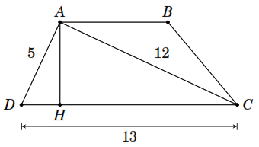**Lời giải**

a) Vẽ . Xét  có  (vì ) nên  là tam giác vuông tại . Vận dụng hệ thức , ta tính được

cm.

b) Vận dụng công thức , ta tính được cm. Do đó .

**Bài 7.** Cho tam giác  vuông tại , đường cao . Vẽ ,  . Chứng minh rằng .

**Lời giải**

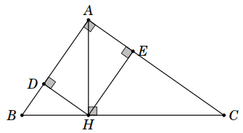Trước hết, vận dụng các hệ thức ;  để tính tỉ số , ta được .

Từ đó suy ra .

Ta có ; .

Do đó . Suy ra .**--- HẾT ---**